

FitActive

Tim 56

Kolegij: Programsko Inženjerstvo

Nastavnik: doc. dr. sc. Nikola Tanković

Ak.god.: 2021/22

Studenti:

* Alan Bubalo
* Thomas Siard

Pula, 12.04.2022.

**SADRŽAJ**

1. SAŽETAK 3

2. UVOD I MOTIVACIJA 4

2.1 SWOT analiza 5

3. RAZRADA FUNKCIONALNOSTI 6

4. IMPLEMENTACIJA 8

4.1. Class dijagram 8

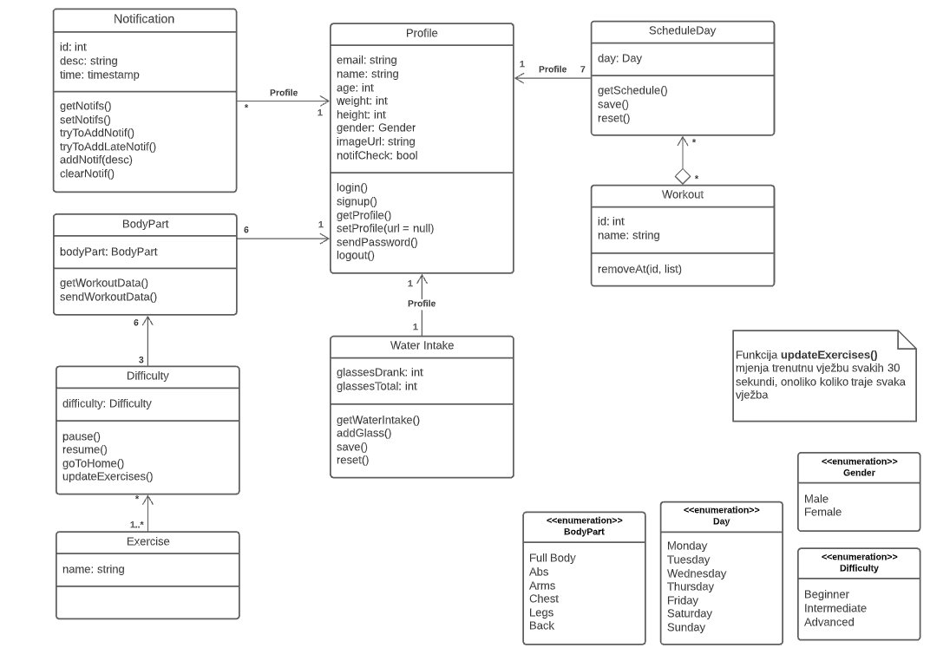 8

5. KORISNICKE UPUTE 9

# 1. SAŽETAK

FitActive je projekt koji smo odlučili napraviti. Sama riječ FitActive indicira na fitness aplikaciju. U aplikaciji se mogu raditi razne vježbe, može se provjeravati unos vode, također imate opciju uređivanja rasporeda tjelovježbi i dodavanje u vaš raspored. Notifikacije vam se mogu pojavljivati na aplikaciji da vas podsjeti na trenutni unos čaša vode i da ne zaboravite raditi vježbe.

Za izradu aplikacije koristili smo vue/cli 4.5.0, kodirali smo u Visual Studio Code-u. Za bazu podataka smo koristili Firebase. Komunicirali smo preko Discord-a, a sve što bi napravili vezano uz projekt se nalazi u GitHub-u. Za izradu prototipa smo koristili Figmu, a za izradu dijagrama smo koristili Lucidchart.

Autori i zaduženja:

Alan Bubalo (abubalo@unipu.hr)

* implementacija modula za administraciju (login, signup), spremanje korisničkih podataka, odabir vršenja tjelovježba

Thomas Siard (tsiard@unipu.hr)

* implementacija modula za notifikacije i unosa vode, raspored za tjelovježbe, stranica za postavke

Link za GitHub:

<https://github.com/AlanBubalo/fitactive>

# 2. UVOD I MOTIVACIJA

Grupa korisnika su ljudi razne dobi koji žele imati zdraviji život, promijeniti svoji fizički izgled i poboljšati svoj mentalitet. Naša aplikacija može prikazati stanje unosa vode, današnje vježbe u rasporedu te također možete upisati svoju težinu, visinu i još neke dodatne podatke (npr. odabir profilne slike). U aplikaciji se mogu pročitati razne zanimljive činjenice o ljudskom tijelu i unosu vode. Također, aplikacija će Vam automatski zadati koliko čaša vode je poželjno popiti.

Kada prvo uđete u našu aplikaciju dočekati će vas početna stranica aplikacije. Zatim možete pronaći o čemu se radi naša aplikacija. Nakon toga prvo šta možete napraviti je kreirati svoj korisnički račun. Jednom kada ste to sve učinili sve što se nalazi unutar aplikacije vam je dostupno. Možete si uređivati profil kada god poželite, započeti novu vježbu, zadati si količinu popijenih čaša. Također, ako vas nešto muči ili nam želite ostavit dobar dojam možete nam poslati poruku na mail preko aplikacije.

Ciljano tržište nam je korisnicima koji razumiju engleski jezik zbog toga što je aplikacija trenutačno samo na engleskom jeziku. Kasnije bi mogli poboljšati našu aplikaciju na primjer da nam bude aplikacija dostupna na raznim jezicima, omogućiti crnu temu na svim stranicama i sl.

Korisnici su nam najbitniji i cilj nam je da izradimo aplikaciju što jednostavnijom i da bude čitljiva korisnicima.

Glavne prednosti naše aplikacije bi bile da je aplikacija vrlo minimalistička i jednostavna za korištenje. Mnogo drugih fitness aplikacija ima na tržištu koje su vrlo komplicirane i neke funkcionalnosti nisu najbolje iskorištene.

## 2.1 SWOT analiza

# 3. RAZRADA FUNKCIONALNOSTI

Kod naše aplikacije postoji samo korisnik. Njegova mogućnost i svrha je da koristi aplikaciju i da unutar nje izmjeni svoje željene postavke.

Korisnički račun : ?

Link aplikacije:

<https://fitactive.netlify.app>

3.1. Use Case dijagram

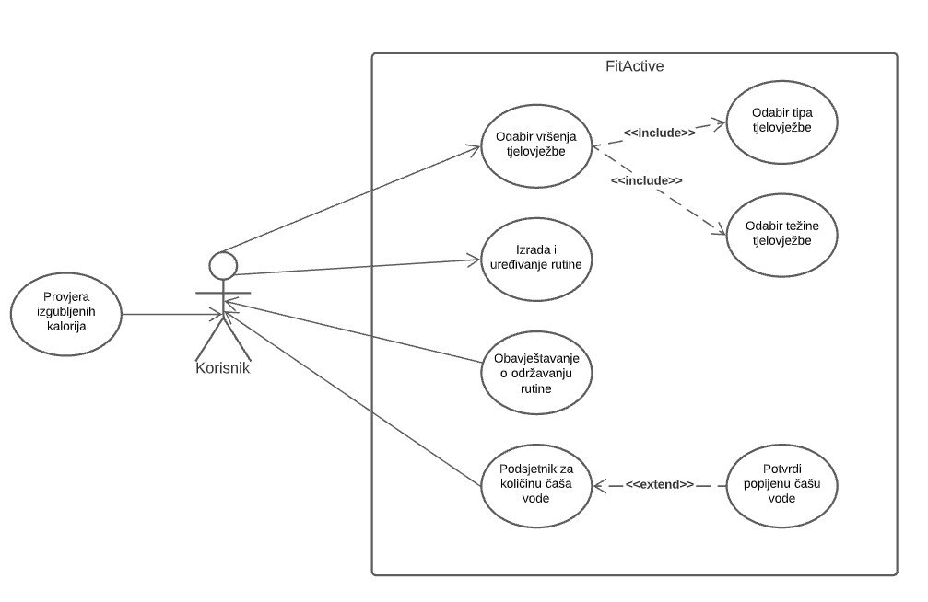

Slika 1 Use Case dijagram

# 4. IMPLEMENTACIJA

Ovdje ćemo vam prikazati ključne funkcionalnosti u aplikaciji kao što su izrada računa i sl.

## 4.1. Class dijagram

## 

Slika 2 Class dijagram

# 5. KORISNICKE UPUTE

U ovom dijelu vam možemo pojasniti na koji se način koristi aplikacija.